Pensamiento algorítmico
Examen de medio término

Nombre:________________________________________________________ Matrícula:____________________________

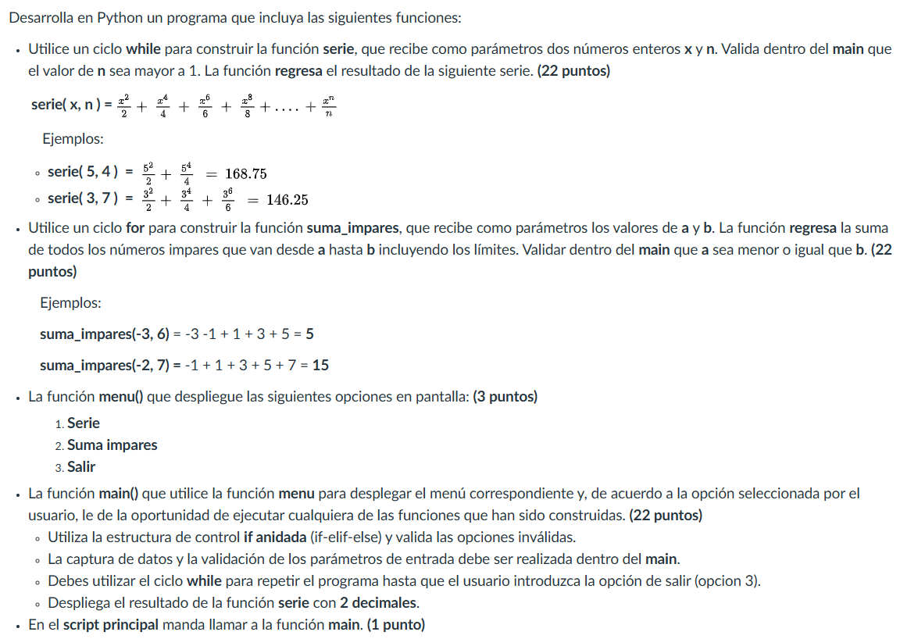
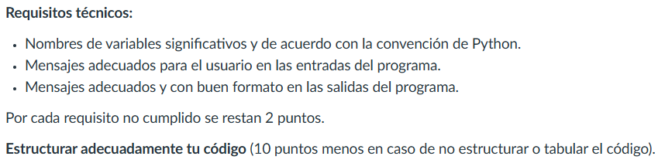

Pensamiento algorítmico
Examen de medio término

Nombre:________________________________________________________ Matrícula:____________________________

